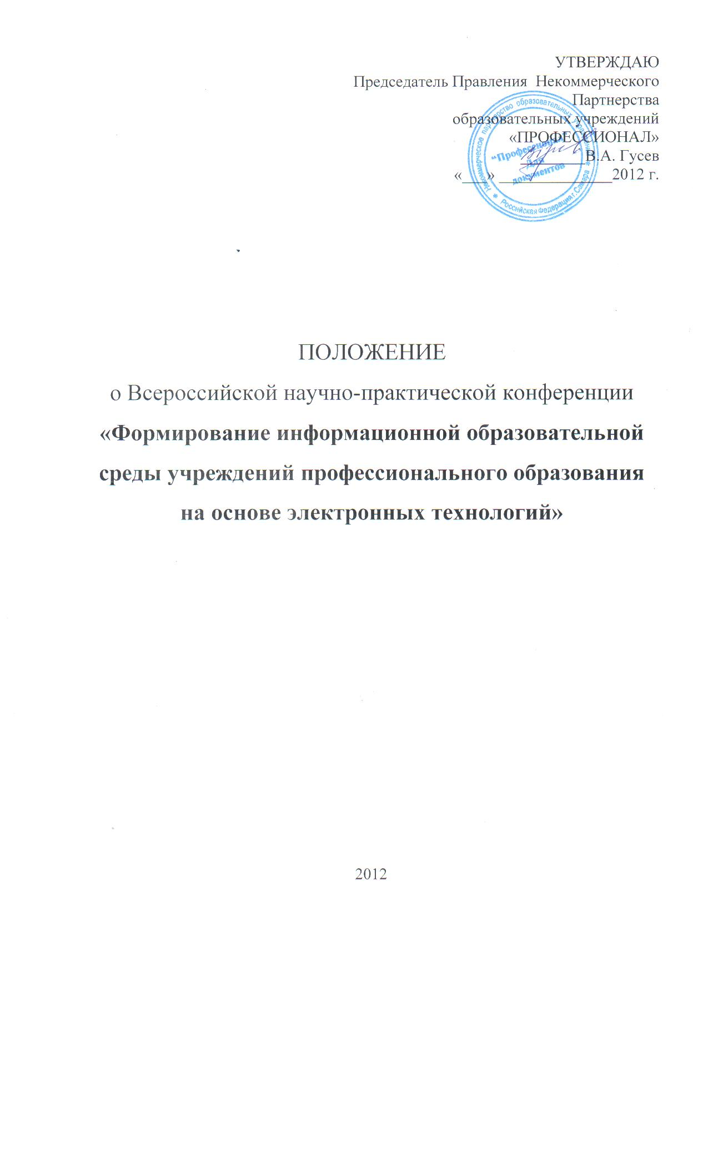
УТВЕРЖДАЮ
Председатель
Правления НП ОУ «Профессионал»
______________________ В.А. Гусев
«____» ______________________2012 г.

ПОЛОЖЕНИЕ
о Всероссийской научно-практической конференции
«Формирование информационной образовательной среды учреждений профессионального образования на основе электронных технологий»

2012
1 Общие положения
1.1 Всероссийская научно-практическая конференция «Формирование информационной образовательной среды учреждений профессионального образования на основе электронных технологий», (далее – Конференция) проводится в формате открытой Интернет-конференции.
1.2 Конференция проводится с целью повышения качества обучения в учреждениях профессионального образования в условиях реализации компетентностного подхода к подготовке специалистов.
Задачи Конференции:
- интеграция потенциала образовательных учреждений профессионального образования в области информатизации образовательного пространства и применения технологии электронного обучения;
- обсуждение вопросов стратегии создания и развития информационных ресурсов в образовательных учреждениях;
- обсуждение планов и практических результатов использования информационных и телекоммуникационных технологий в образовании;
- обмен идеями и практическими достижениями в решении вопросов информатизации, повышения эффективности использования информационных технологий в образовательном процессе;
- обсуждение вопросов кадрового обеспечения при применении электронных технологий и телекоммуникаций.
1.3 Конференция проводится в соответствии с планом работы Межрегионального информационного ресурсного центра.
1.4 На Конференции предполагается обсуждение следующих вопросов:
- технология формирования современных электронных образовательных ресурсов в учреждениях СПО;
- методика и практика эффективного использования различных электронных информационных ресурсов;
- особенности применения информационных, телекоммуникационных технологий и технологических средств при организации образовательного процесса;
- методические подходы к обеспечению качества профессиональной подготовки обучающихся средствами электронных образовательных технологий;

- организационные аспекты в применении электронных образовательных технологий и практические достижения по их применению;
- актуальность применения дистанционных образовательных технологий, а также технологий, основанных на использовании мобильных устройств, в том числе планшетных компьютеров;
- разработка и внедрение технологий мониторинга учебных достижений на основе электронных технологий;
- системные, содержательные и организационные решения в области совершенствования информационно-коммуникационных компетенций инженерно-педагогических работников образовательных учреждений.
1.5 Организаторы конференции:
- БОУ ОО СПО «Омский промышленно-экономический колледж» (г. Омск);
- ГБОУ СПО «Курганский технологический колледж имени Героя Советского Союза Анфиногенова Н.Я.» (г. Курган).
1.6 Функции координатора по организационному, техническому и информационному обеспечению конференции выполняет БОУ ОО СПО «Омский промышленно-экономический колледж».
1.7 Общее руководство подготовкой и проведением конференции осуществляет Координационный совет Межрегионального информационного ресурсного центра.
1.8 К участию в конференции приглашаются руководители, инженерно-педагогические работники образовательных учреждений профессионального образования.

2 Сроки проведения конференции
2.1 Конференция проводится в период с 15 апреля по 31 мая 2013 года в следующем режиме:
15 апреля - начало работы интернет-сайта Конференции www.ompec.ru;
15 апреля - 23 мая - регистрация участников и размещение материалов (в разделе сайта Конференция), обсуждение материалов в интерактивном режиме на сайте конференции;
23 – 27 мая - подведение итогов Конференции, формирование электронного сборника материалов Конференции;
28 - 31 мая - рассылка сертификатов и сборников участникам Конференции, публикация на сайте решений Конференции.
3 Порядок проведения конференции
3.1 Конференция открывается для обсуждения в 00.00 указываемой даты начала и закрывается в 23.59 указанной даты конца конференции, согласно п. 2.1 настоящего Положения.
3.2 Регистрация участников. Участники конференции проходят процесс регистрации на сайте и форуме Конференции (в разделе Конференция), размещенного по вышеуказанному адресу, и заполняют анкету.
3.3 Размещение работ участников конференции. После успешной регистрации на сайте участники Конференции направляют доклады по заявленной тематике в электронном виде на один из нижеприведенных электронных адресов:
miv.581@gmail.com (Мячина Ирина Владиславовна, руководитель учебно-методического и инновационного центра БОУ ОО СПО «Омский промышленно-экономический колледж»);
cholod52@mail.ru Холоднякова Людмила Васильевна, руководитель учебно-методического центра ГБОУ СПО «Курганский технологический колледж имени Героя Советского Союза Анфиногенова Н.Я.»);
zurik61@gmail.com (Колесник Анжелика Годердзиевна, методист учебно- методического и инновационного центра БОУ ОО СПО «Омский промышленно-экономический колледж»).
3.3.2 Доклады, оформленные в соответствии с установленными (согласно п.4, настоящего Положения) требованиями, размещаются в соответствующих разделах работы конференции на сайте www.ompec.ru;
3.3.3 Доклады, поступившие позже указанного в п. 2.1 срока, или не соответствующие требованиям к оформлению, на сайте не публикуются.
3.4 Обсуждение докладов. Обсуждение тезисов докладов осуществляется путем добавления комментариев к ним на странице «Комментарии» каждого доклада или в тематических разделах «Форума».
3.4.1 В процессе обсуждения действует цензура соответствия текста общепринятым нормам человеческого общения.
3.5 Подведение итогов конференции. Итоги конференции размещаются на сайте в виде резюмирующего сообщения и протокола решений работы конференции.
3.5.1 По окончании работы Конференции выпускается электронный сборник материалов, все участники получают сертификаты участия.

4 Требования к оформлению работ
4.1 Доклад, представляемый на конференцию, может выполняться индивидуально или коллективно.
4.2 Статья предоставляется в электронном виде в формате Microsoft Word. Объём текста статьи не должен превышать 4 страницы формата А4.
4.3 Технические требования к оформлению текста:
  - шрифт – Times New Roman;
  - кегль – 14;
  - интервал – 1.5;
  - красная строка – 1.25;
  - выравнивание – по ширине;
  - ориентация – книжная;
  - поля: верхнее, нижнее и левое – 3 см, правое – 2 см;
4.4 Заглавие Шрифт Times New Roman, прописные буквы, кегль 16, полужирный, положение по центру страницы.
4.5 Ф.И.О. автора Шрифт Times New Roman, кегль 14, полужирный, положение на странице по правому краю, через строку после «Заглавия».
4.6 Сведения об авторе (должность, место работы, город) размещаются под Ф.И.О. автора. Шрифт Times New Roman, кегль 14, полужирный курсив, положение на странице по правому краю (см. образец):
Образец

ПРОБЛЕМЫ КАЧЕСТВА ОБРАЗОВАНИЯ

Иванов Иван Иванович
преподаватель
БОУ ОО СПО «Омский промышленно-
экономический колледж»
(г. Омск)

4.7 При выделении в тексте отдельных пунктов или списков следует использовать только арабские цифры.
4.8 Ссылка на источник оформляется в виде сноски. Нумерация сносок автоматическая, с нарастающей нумерацией до конца текста статьи. Шрифт Times New Roman, кегль – 10, положение текста на странице по ширине текста.
4.9 Оформление таблиц. Каждая таблица должна быть пронумерована и иметь заголовок. Номер таблицы и заголовок размещаются над таблицей. Номер оформляется как «Таблица 1», шрифт Times New Roman, курсив, кегль – 12, положение текста на странице по правому краю. Заголовок размещается на следующей строке, шрифт Times New Roman, кегль – 12, положение текста на странице по центру.
4.10 Оформление графических материалов. Графические материалы должны быть представлены в виде рисунка или сгруппированных объектов в формате «Microsoft Graph» или «Excel» без использования сканирования. Графические объекты не должны выходить за пределы полей страницы и превышать одну страницу. Каждый объект должен быть пронумерован и иметь заголовок.
Номер объекта и заголовок размещаются под объектом. Номер оформляется как «Рисунок 1», шрифт Times New Roman, курсив, кегль – 10, положение текста на странице по левому краю. Далее следует название, шрифт – Times New Roman, кегль – 10.
4.11 Оформление формул. Математические формулы оформляются через редактор формул «Microsoft Equation». Их нумерация проставляется с правой стороны в скобках. При большом числе формул рекомендуется их независимая нумерация по каждому разделу.
4.12 Оформление списка литературы. Список литературы приводится в конце статьи и озаглавливается «Список литературы». Шрифт Times New Roman, кегль – 14, полужирный, положение по левому краю страницы. Сам список литературы оформляется как общий список без нумерации, кегль – 12, межстрочный интервал 1. Сначала указываются источники, затем электронные ресурсы. Список строится по алфавиту.
4.13 Организаторы конференции оставляют за собой право не включать в сборник статьи, не соответствующие заявленной тематике и указанным требованиям, превышающие установленный объём, а также не несут обязательств по рецензированию всех поступающих материалов и не вступают в дискуссию с авторами отклоненных материалов.

